يوم الخناجر : عبارة عن حادثة وقعت بتاريخ 28 شباط 1791، إذ توجه مئات من النبلاء، إلى قصر التويلري في باريس، حاملين أسلحةً خفيفة كالخناجر قاموا بإخفائها في ملابسهم ، للدفاع عن الملك لويس السادس عشر، بينما قاد الماركيز دي لافاييت الحرس الوطني لوقف أعمال الشغب والدفاع عن الملك. اندلعت مواجهة بين الحرس والنبلاء، إذ إعتقد الحراس أن النبلاء جاؤوا لأخذ الملك وتحريره من سلطة الثورة . وفي النهاية، أمر الملك النبلاء بتسليم أسلحتهم للحرس ، وأُجبروا على مغادرة القصر.
ساهمت الفوضى في باريس، بعد قيام الثورة الفرنسية، في تزايد أعداد النبلاء الهاربين والمهاجرين من المدينة الى داخل فرنسا وخارجها طلبًا للمساعدات الخارجية أو لإشعال تمرد في المقاطعات الجنوبية. ورغم أن هذه الهجرة بدأت أولاً بأفراد من الطبقتين الأولى والثانية (رجال الدين والنبلاء)، إلا أن الهجرة الفرنسية بين عامي (1789-1815) كانت عبارة حركة جماهيرية لآلاف الفرنسيين من مختلف الطبقات الاجتماعية والاقتصادية. إضافةً إلى ذلك، ورغم أن الفوضى والعنف في باريس شكّلا سببًا مباشرًا للهجرة، إلا أن العديد من الطبقات العليا اعترضت بشدة على ما أحدثته الثورة من تدهور للنظام القديم، الذي كان يمنح النبلاء امتيازات اعتادوا عليها. وكان من بين المهاجرين أقارب الملك من الرجال والنساء ، لذا ساد إعتقاد أن الملك سوف يحاول هو الآخر الهروب متى ما سنحت له الفرصة . وخوفًا من مؤامرة اليعاقبة المتشددين لقتل العائلة المالكة ، توجه مئات النبلاء الشباب، حاملين أسلحة خفيفة كالخناجر والسكاكين، إلى قصر التويلري للدفاع عن الملك.
أدت حادثة 28 شباط 1792 إلى شعور المؤيدين للملك بالإذلال والإحباط بعد أن خاطروا بأرواحهم وجاءوا إلى قصر التويلري للدفاع عنه، بينما إضطر الملك بسبب ضغط الحرس الى الطلب من أولئك المؤيدين بتسليم أسلحتهم والإنسحاب من القصر. لذلك تضاءل احترام الملك لويس السادس عشر وسلطته بسبب أفعاله في ذلك اليوم، وشعر مؤيدوه بالخيانة لانحيازه إلى الحرس الوطني ، ومن الناحية التاريخية يعتقد أن تلك الحادثة ساهمت في ترسيخ قرار الملك بالهروب من باريس في 20 تموز 1791 بسبب عدم رضاه عن تراجع سلطته، وزيادة القيود المفروضة عليه، وخلافه مع الجمعية الوطنية حول موضوع رجال الدين الكاثوليك.

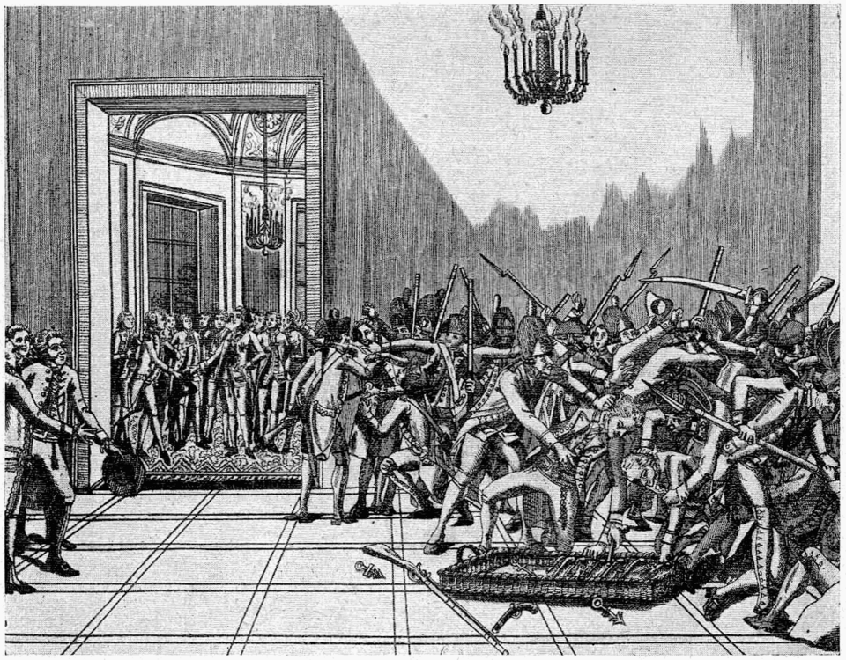

لوحة مرسومة توضح إجبار النبلاء على تسليم أسلحتهم في قصر التويلري

